GRADIVO K TOČKI 12

PROGRAM DELA NADZORNEGA ODBORA OBČINE BOROVNICA ZA LETO 2020

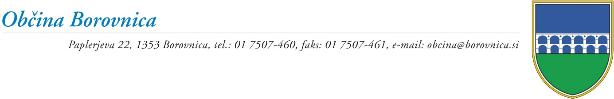

Datum: 12.12. 2019

Številka: 007-0012/2019-

**OBČINSKEMU SVETU**

**OBČINE BOROVNICA**

|  |  |
| --- | --- |
| **ZADEVA:** | **Seznanitev s planom dela nadzornega odbora Občine Borovnica za leto 2020** |
| **NAMEN:** | Obravnava in sprejem |
| **PRAVNA PODLAGA:** | Statut Občine Borovnica (Ur. l. RS, št. 67/2016),  Poslovnik Nadzornega odbora Občine Borovnica (Ur. l. RS. št. 02/2001) |
| **PREDLAGATELJ:** | Bojan Čebela, Župan Občine Borovnica |
| **GRADIVO PRIPRAVILA:** | Občinske uprava |
| **POROČEVALEC:** | dr. Jure Škrbec, predsednik Nadzornega odbora Občine Borovnica |
| **PREDLOG SKLEPA** | Občinski svet Občine Borovnica se seznanja s Planom dela Nadzornega odbora Občine Borovnica za leto 2020. |

**Obrazložitev:**

V prilogi vam pošiljamo Plan dela Nadzornega odbora Občine Borovnica za leto 2020.

Bojan Čebela

Župan



